REPUBLIKA HRVATSKA
MINISTARSTVO VANJSKIH
I EUROPSKIH POSLOVA

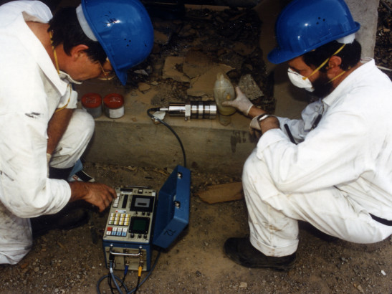
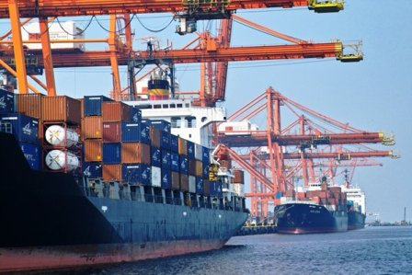
  - IZVOZ ROBE S DVOJNOM nAMJENOM U 2018. GODINI

GODIŠNJE IZVJEŠĆE
Sadržaj
UVOD 1
GODIŠNJE IZVJEŠĆE U 2018. GODINI 2
ZAKONODAVNI OKVIR KONTROLE IZVOZA ROBE S DVOJNOM NAMJENOM U RH 4
RASPRAVA O MODERNIZACIJI SUSTAVA IZVOZNE KONTROLE 5
SURADNJA NA PODRUČJU IZVOZNE KONTROLE 9
MEĐUNARODNA SURADNJA 9
SURADNJA S INDUSTRIJOM 10
PROGRAM UNUTARNJE USKLAĐENOSTI 11
MEĐUNARODNI UGOVORI I REŽIMI 13
KONTROLA IZVOZA ROBE S DVOJNOM NAMJENOM U RH 17
VRSTE DOZVOLA I POTVRDA 19
INDIVIDUALNA IZVOZNA DOZVOLA 19
GLOBALNA IZVOZNA DOZVOLA 20
DOZVOLA ZA PRIJENOS UNUTAR EU 20
DOZVOLA ZA PRUŽANJE BROKERSKIH USLUGA 20
DOZVOLA ZA PRUŽANJE TEHNIČKE POMOĆI 21
DOZVOLA ZA POSEBAN PROVOZ 21
MEĐUNARODNA UVOZNA POTVRDA 21
POTVRDA O PRIJAVI ZA KORIŠTENJE OPĆE IZVOZNE DOZVOLE UNIJE 21
POVJERENSTVO ZA NADZOR ROBE S DVOJNOM NAMJENOM 22
POSTUPCI IZDAVANJA DOZVOLE 23
POPIS ROBE S DVOJNOM NAMJENOM 25
REZULTATI KONTROLE IZVOZA U 2018. GODINI 29
PRILOZI 39

UVOD
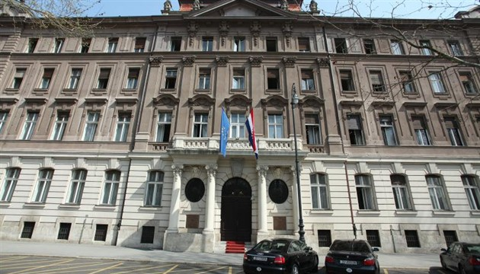
Sustav kontrole izvoza predstavlja skup zakona, načela i propisa koji upravljaju izvozom strateške robe kao način promicanja nacionalnih sigurnosnih interesa i ciljeva vanjske politike države. Republika Hrvatska uspostavila je sustav nadzora izvoza robe s dvojnom namjenom početkom 2005. godine, donošenjem Zakona o izvozu robe s dvojnom namjenom.
Članstvom u Europskoj uniji, u Republici Hrvatskoj započela je primjena Zajedničke trgovinske politike Europske unije, što uključuje i propise o nadzoru robe s dvojnom namjenom. U Europskoj uniji, nadzor robe s dvojnom namjenom reguliran je Uredbom Vijeća (EZ) br. 428/2009 od 5. svibnja 2009. o uspostavljanju režima Zajednice za kontrolu izvoza, prijenosa, brokeringa i provoza robe s dvojnom namjenom (preinačena) (SL L 134, 29.5.2009.), s izmjenama, kojom se utvrđuje režim Zajednice za kontrolu izvoza, prijenosa, brokeringa i provoza robe s dvojnom namjenom (u daljnjem tekstu: Uredba Vijeća (EZ) br. 428/2009). Uredba je obvezujuća i direktno primjenjiva u svim državama članicama Europske unije, dok se nacionalnim propisima utvrđuju nadležna tijela za izdavanje dozvola i provođenje nadzora, te propisuju kazne.
Zakon o nadzoru robe s dvojnom namjenom (NN 80/11 i 68/13) omogućuje direktnu primjenu Uredbe Vijeća (EZ) br. 428/2009 u Republici Hrvatskoj.
Roba s dvojnom namjenom je roba, uključujući računalne programe i tehnologiju, koja se može koristiti kako u civilne, tako i u vojne svrhe, te roba koja može biti upotrijebljena u neeksplozivne svrhe, ali i koja na bilo koji način može pomoći u proizvodnji nuklearnog oružja ili drugih nuklearnih eksplozivnih naprava.
Nadzor izvoza robe s dvojnom namjenom ima važnu ulogu u sprječavanju širenja oružja za masovno uništenje koje danas predstavlja veliku prijetnju regionalnoj i svjetskoj sigurnosti.
U borbi protiv terorizma i širenja oružja za masovno uništenje veliki broj zemalja uspostavio je i unaprijedio zakonske i institucionalne okvire nacionalnih sustava nadzora izvoza robe i tehnologije s dvojnom namjenom. Uvođenjem sustava nadzora pridonosi se neširenju oružja za masovno uništenje u svijetu, borbi protiv terorizma, te globalnoj i regionalnoj sigurnosti, uz istovremeno omogućavanje obavljanja legitimne trgovine. Republika Hrvatska, primjenom sustava nadzora izvoza robe s dvojnom namjenom, usklađuje sustav nacionalne sigurnosti i vanjske politike s ekonomskim interesima.
Na taj način izvozna kontrola doprinosi i provedbi Nacionalne strategije i Akcijskog plana za suzbijanje širenja oružja za masovno uništenje, kroz jačanje nacionalnog sustava prevencije. Nacionalnu strategiju i Akcijski plan Vlada Republike Hrvatske usvojila je na sjednici održanoj 10. siječnja 2013. godine.
Nadležno tijelo za izdavanje dozvola za robu s dvojnom namjenom je Ministarstvo vanjskih i europskih poslova.

GODIŠNJE IZVJEŠĆE U 2018. GODINI

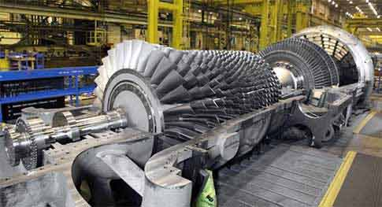
Sukladno obvezama iz Zakona o nadzoru robe s dvojnom namjenom (NN 80/11 i 68/13), Ministarstvo vanjskih i europskih poslova, dužno je izraditi, do 30. travnja tekuće godine, godišnje Izvješće o izvozu robe s dvojnom namjenom za prethodnu godinu i dostaviti ga Vladi Republike Hrvatske.
Godišnje izvješće o izvozu robe s dvojnom namjenom sadrži informacije o zakonodavnom okviru kontrole izvoza robe s dvojnom namjenom, o izdanim, realiziranim i odbijenim dozvolama za robu s dvojnom namjenom, te druge relevantne informacije vezane za sustav kontrole izvoza u Republiku Hrvatsku te Europsku uniju.
S obzirom da je primjena Zakona o nadzoru robe s dvojnom namjenom započela 1. srpnja 2013. godine, danom ulaska Republike Hrvatske u Europsku uniju, ovo je šesto izvješće koje Ministarstvo vanjskih i europskih poslova dostavlja Vladi Republike Hrvatske.

ZAKONODAVNI OKVIR KONTROLE IZVOZA ROBE S DVOJNOM NAMJENOM U RH
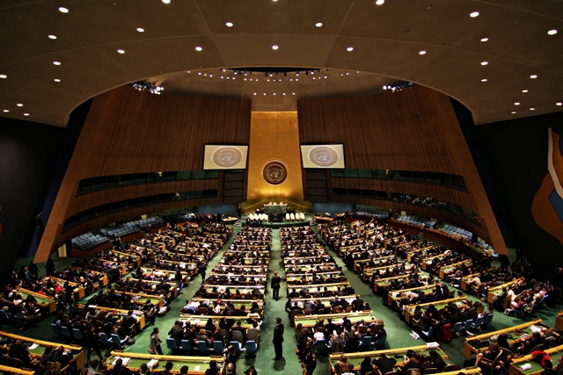
Republika Hrvatska uspostavila je sustav nadzora izvoza robe s dvojnom namjenom početkom 2005. godine, donošenjem Zakona o izvozu robe s dvojnom namjenom, kojim se osiguravala provedba Uredbe Vijeća (EZ) br. 1334/2000 od 22. lipnja 2000. o uspostavljanju režima Zajednice za nadziranje izvoza opreme i tehnologije dvojne namjene.
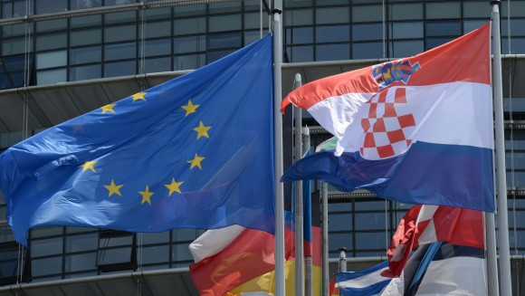
Članstvom u Europskoj uniji, Republika Hrvatska u obvezi je primjenjivati Uredbu Vijeća (EZ) br. 428/2009 kojom se utvrđuje režim Zajednice za nadzor izvoza, prijenosa, posredovanja i provoza robe s dvojnom namjenom. Novim Zakonom o nadzoru robe s dvojnom namjenom, koji je stupio na snagu danom pristupanja Republike Hrvatske Europskoj uniji, osigurana je njena provedba. Zakonom su utvrđena nadležna tijela za izdavanje dozvole i provođenje nadzora, te kaznene odredbe za provedbu Uredbe Vijeća (EZ) br. 428/2009 i Zajedničke akcije Vijeća od 22. lipnja 2000. godine. U svibnju 2013. godine donesen je Zakon o izmjenama i dopunama Zakona o nadzoru robe s dvojnom namjenom kojim je omogućena primjena pet novih općih izvoznih dozvola EU. Donošenjem navedenog Zakona nastupili su povoljniji uvjeti za hrvatske izvoznike jer je omogućena uporaba općih dozvola Europske unije, odnosno izvoz određene robe na određene destinacije bez izdavanja pojedinačne izvozne dozvole. Uporabom općih dozvola povećava se konkurentnost industrije uz uspostavljanje jednakih uvjeta na razini Europske unije uz istovremeno osiguravanje visoke razine sigurnosti i poštivanje međunarodnih obveza.

RASPRAVA O MODERNIZACIJI SUSTAVA IZVOZNE KONTROLE

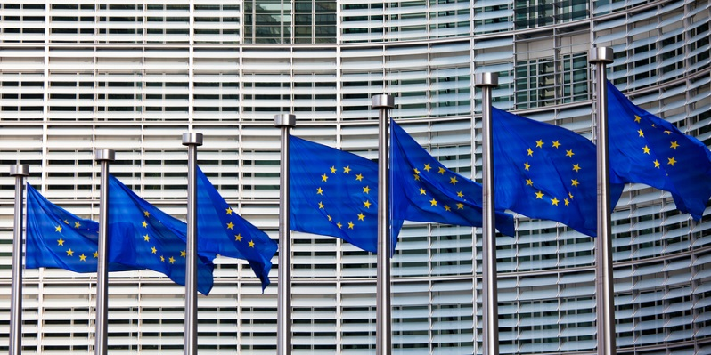
Europska komisija je 28. rujna 2016. usvojila Prijedlog za modernizaciju sustava nadzora robe s dvojnom namjenom koji se i dalje nalazi u Vijeću na razmatranju. Iako su države članice tijekom 2018. godine imale dosta intenzivan raspored u Vijeću, zbog odbacivanja prijedloga za izmjenu Uredbe pojedinih država članica još uvijek se nije uspjelo doći do kompromisnog prijedloga. S druge strane, objavljeni su amandmani članova Odbora INTA 5. prosinca 2017., o čemu se u siječnju 2018. glasovalo u Europskom parlamentu. Prema usvojenim amandmanima Odbora INTA, jasno je kako je nadzor nad izvozom opreme za kibernetički nadzor, a time i dimenzija zaštite ljudskih prava Europskom parlamentu od posebnog značaja i da uključivanje iste u regulativu vide kao jedinu moguću alternativu.
Dakle, jedan od najizazovnijih aspekata prijedloga Komisije jest niz izmjena i dopuna Uredbe Vijeća (EZ) br. 428/2009 čime bi se dala značajnija uloga zaštiti ljudskih prava i međunarodnom humanitarnom pravu u odnosu na sadašnju kontrolu, koja je više bazirana na neširenje oružja za masovno uništenje te se temelji na kontroli međunarodnih režima o neproliferaciji oružja masovnog uništenja. Mnogi od ovih aspekata prijedloga široko su pozdravljeni od strane Europskog parlamenta i nevladinih udruga, koji od 2011. godine potiču pojačanu kontrolu EU u trgovini tehnologijom i opremom za kibernetički nadzor. Međutim, ostale zainteresirane strane, posebice sektori industrije EU-a koji su pogođeni ovim izmjenama, upozorile su na potencijalne neželjene posljedice koje bi se stvorile uvođenjem novih unilateralnih kontrola. Naravno, ukoliko navedeni Prijedlog bude usvojen dovest će do značajnih promjena u samoj politici kontrole izvoza. Naime, iako se Prijedlogom unaprjeđuje postojeći sustav kontrole izvoza, prijenosa, brokeringa i provoza robe s dvojnom kako bi se kroz modernizaciju i jačanje istog odgovorilo na nove sigurnosne izazove u pogledu širenja oružja za masovno uništenje, uključuje se i dimenzija zaštite ljudskih prava pri izvozu tehnologija koje mogu biti korištene u svrhu kršenja ljudskih prava.
Predlažu se i izmjene u cilju pojednostavljenja provedbe kontrola i smanjenja opterećenja za gospodarske subjekte na cijelom jedinstvenom tržištu.
Također, u Bruxellesu je 13. prosinca 2018. održan tradicionalni Forum o kontroli izvoza 2018. (Export Control Forum 2018) na kojem su se okupili predstavnici država članica, zastupnici iz Europskog parlamenta te predstavnici industrije i civilnog društva. Cilj Foruma je razmjena informacija o provedbi izvozne kontrole na razini EU-a kao i rasprava o prijedlogu za modernizaciju kontrole izvoza u EU.

AŽURIRANI POPIS ROBE S DVOJNOM NAMJENOM
Sukladno Uredbi (EZ) br. 428/2009, Europska komisija je donijela je Delegiranu uredbu Komisije (EU) 2018/1922 od 10. listopada 2018. o izmjeni Uredbe Vijeća (EZ) br. 428/2009 o uspostavljanju režima Zajednice za kontrolu izvoza, prijenosa, brokeringa i provoza robe s dvojnom namjenom (u daljnjem tekstu: Delegirana uredba (EU) 2018/1922) kojom je ažuriran zajednički Popis robe s dvojnom namjenom Europske unije. Novi popis je konsolidirana kompilacija popisa međunarodnih režima o izvoznoj kontroli (Wassenaar aranžmana, Grupe nuklearnih dobavljača, Australske skupine i Režima kontrole raketne tehnologije) čime se osigurava redovito i pravodobno ažuriranje zajedničkog popisa robe s dvojnom namjenom u skladu s dužnostima i obvezama koje su preuzele države članice u okviru međunarodnih režima za kontrolu izvoza. Delegiranom Uredbom (EU) 2018/1922 u Popis robe s dvojnom namjenom uključene su izmjene dogovorene unutar međunarodnih režima u 2017. godini. Novi i pročišćeni kontrolni Popis Europske unije stupio je na snagu 15. prosinca 2018.g.. godine, omogućivši tako da se države članice pridržavaju svojih međunarodnih obveza u pogledu kontrole izvoza i pomažući izvoznicima Europske unije, tamo gdje su kontrolni parametri oslabljeni. Novi Popis uzima u obzir zadnji znanstveni, tehnološki, industrijski i komercijalni razvoj. O izmjenama u novom Popisu robe s dvojnom namjenom više na: http://trade.ec.europa.eu/doclib/docs/2018/october/tradoc_157454.pdf.
- Najveći broj izmjena donesen je u okviru Wassenaar aranžmana gdje su uvedene dodatne kontrole u kategorijama 2 (Obrada materijala), 3 (Elektronika), 6 (Senzori i laseri) i 9 (Zračni i svemirski prostor i pogonski sustavi), ali i uklonjene kontrole za pojedinu robu u kategorija 2 (Obrada materijala), 4 (Računala) i 6 (Senzori i laseri). (Detaljni popis izmjena može se naći na stranici Wassenaar aranžmana: https://www.wassenaar.org/app/uploads/2018/12/Summary-of-Changes-to-2018-Lists.pdf)
- U okviru Režima kontrole raketne tehnologije (MTCR) dodani su novi parametri za kontrolu serijskih miješalica (oznaka 1B117), smanjena kontrola nad strojevima za oblikovanje strujanjem u proizvodnji projektila (2B109), korigirana kontrola nad navigacijskim satelitskim sustavima (7A105) te dodani parametri za kontrolu turbomlaznih i turboventilatorskih motora (9A101);
- unutar multilateralnog režima Grupa nuklearnih dobavljača (NSG) dodana kontrola za ciljne sklopove izrađene od litija (1B235), a uklonjena kontrola za oznaku 1B229;
- Australska skupina odlučila je dodati molekulu s popisa Konvencije o kemijskom oružju na popis kemikalija koje se mogu koristiti kao prekursori za toksične kemijske agense (1C350), revidirati kontrolu nad genetskim elementima i dopuniti nadzor nad kemijskom i biološkom opremom.

SURADNJA NA PODRUČJU IZVOZNE KONTROLE

MEĐUNARODNA SURADNJA

Republika Hrvatska je već dugi niz godina aktivni sudionik u međunarodnoj zajednici neproliferacije oružja za masovno uništenje, te je i sama sudjelovala kao organizator značajnih događaja vezanih za to važno pitanje. Bilo je zanimljivo pratiti put Hrvatske, koja se od korisnice raznih programa pomoći razvila u davateljicu tih istih programa te je postala značajan akter u pružanju tehničke pomoći u području neproliferacije, pogotovo za zemlje susjedstva.
Tijekom 2018. godine Republika Hrvatska je nastavila sudjelovati u međunarodnim projektima u području nadzora robe s dvojnom namjenom. Najveći dio angažmana odnosio se na sudjelovanje u projektima Europske unije na kojima su hrvatski službenici kao stručnjaci u području nadzora robe s dvojnom namjenom uključeni kroz programe pomoći Europske unije trećim zemljama u jačanju zakonodavstva i administrativnih kapaciteta – EU P2P (Export Control Outreach Programme).
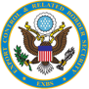
Aktivnosti projekta su usmjerene na odabrane treće zemlje, koje su u procesu uspostavljanja ili poboljšavanja sustava nadzora robe s dvojnom namjenom. U tom smislu značajan je doprinos Republike Hrvatske zemljama susjedstva, koje temeljem hrvatskog iskustva unaprjeđuju vlastiti sustav nadzora robe s dvojnom namjenom, a što će im svakako pomoći na putu euroatlantskih integracija kao i na putu prema članstvu u međunarodnim režimima koji se odnose na neproliferaciju strateške robe. Nezaobilazna je i dugogodišnja suradnja s Vladom Sjedinjenih Američkih Država putem u okviru Programa za kontrolu izvoza i sigurnosti granica Ministarstva vanjskih poslova SAD-a (EXBS – The Export Control and Related Border Security) koji aktivno pridonosi razvoju Programa unutarnje usklađenosti (ICP – Internal Compliance Program) kao web alata, ali i organizaciji seminara i radionica. Tako je od 12. do 16. ožujka 2018.g. u Zagrebu održan Regionalni seminar o kontroli strateških roba za državne službenike iz zemalja susjedstva.
Republika Hrvatska će i dalje nastaviti aktivno sudjelovati na međunarodnom planu u kontekstu neproliferacije robe s dvojnom namjenom kako bi kroz zajedničke napore, u okviru međunarodne suradnje, pridonosila naporima međunarodne zajednice te išla ukorak s današnjim razvojem i novim sigurnosnim rizicima, a što je uvjetovano brzim tehnološkim i znanstvenim dostignućima, kao i promjenama u trgovinskim odnosima i ekonomskim procesima.

SURADNJA S INDUSTRIJOM

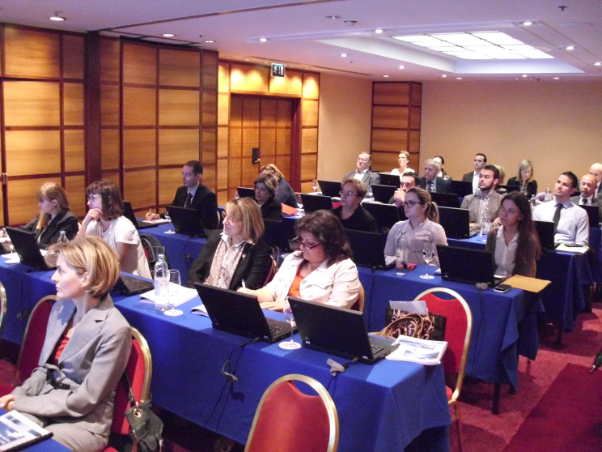
Važna zadaća u području izvozne kontrole, ali i provedbi Nacionalne strategije i Akcijskog plana za suzbijanje širenja oružja za masovno uništenje, je podizanje svijesti industrije, odnosno gospodarskog sektora o važnosti poslovanja sukladno zakonskoj regulativi naglašavajući činjenicu kako je to u interesu države, ali i u interesu same tvrtke. Bez obzira koliko kvalitetne propise u području izvozne kontrole država imala dosadašnja praksa je pokazala kako bez bliske i dobre suradnje s industrijom nije moguće provoditi učinkovitu izvoznu kontrolu.
U tom smislu, Ministarstvo vanjskih i europskih poslova održava redovite kontakte s industrijom, koji uključuju različite vrste pomoći tvrtkama koje izvoze svoje proizvode. Najznačajniji oblik suradnje provodi se kroz održavanje specijaliziranih seminara i radionica, te kroz kontinuiranu edukaciju i informiranje o svim zakonskim novinama. Valja napomenuti kako je otvorena posebna e-mail adresa kontrola.izvoza@mvep.hr za redovite kontakte s industrijom, kako bi tvrtke što brže dobile traženu informaciju. Ministarstvo vanjskih i europskih poslova pomaže tvrtkama u tumačenju propisa, posebno sankcija kod ugovaranja novih poslova, kako bi se spriječilo kršenje međunarodnih sankcija te poslovalo u skladu sa propisima o kontroli izvoza robe s dvojnom namjenom.

PROGRAM UNUTARNJE USKLAĐENOSTI

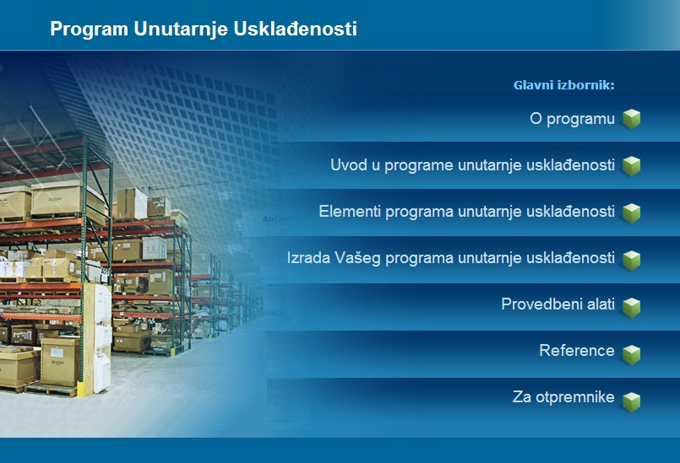
Kontrola izvoza sastavni je dio nacionalne sigurnosti jedne države, njezine vanjske politike i gospodarskih interesa, a provodi se radi borbe protiv međunarodnog terorizma i širenja oružja za masovno uništenje. Sustav kontrole izvoza temelji se na međunarodnim standardima, a jedan od tih standarda je i Program unutarnje usklađenosti - PUU.
Program unutarnje usklađenosti donacija je u okviru Programa za kontrolu izvoza i sigurnosti granica (EXBS) Ministarstva vanjskih poslova SAD-a. Program unutarnje usklađenosti je internetski alat, koji služi kao pomoć u poslovanju te treniranju hrvatskih tvrtki za usklađivanje s hrvatskim i međunarodnim zahtjevima nadzora izvoza strateške robe.
Program je predstavljen tvrtkama početkom 2010. godine, te je u srpnju 2011. godine proširen dijelom koji se odnosi na otpremnike. Hrvatska inačica Programa unutarnje usklađenosti postavljena je na web stranice Ministarstva vanjskih i europskih poslova - http://icp.mvep.hr. Sadrži jednostavne korake i elemente koji objašnjavaju što je PUU, zašto i kako se koristi.
Program unutarnje usklađenosti je naročito je koristan za male tvrtke jer na taj način ne moraju ulagati sredstva za izradu vlastitog Programa. U većini zemalja primjena PUU-a još uvijek je na dobrovoljnoj bazi i nije obvezna za izdavanje individualnih dozvola. Međutim, primjena programa obvezna je samo za određene povlaštene dozvole, kao što je globalna dozvola te stoga velike kompanije, koje se bave proizvodnjom ili trgovinom strateške robe, imaju uspostavljen takav Program.
U okviru Koordinacijske skupine za robu s dvojnom namjenom, kojom predsjeda Europska komisija, osnovana je Tehnička skupina za izradu smjernica za Program unutarnje usklađenosti. Ministarstvo vanjskih i europskih poslova aktivno je sudjelovalo u radu navedene Tehničke skupine s obzirom na dosadašnje iskustvo u pomoći tvrtkama u primjeni Programa unutarnje usklađenosti. Tehnička skupina je krajem 2018.g. izradila Prijedlog EU smjernica za Program unutarnje usklađenosti koji je dostavljen Europskoj komisiji i Vijeću na usvajanje. Prijedlog EU smjernica sadrži 7 elemenata:
1)Obveza vodstva tvrtke za usklađivanje
2)Organizacijska struktura, odgovornosti i resursi
3)Edukacija i podizanje svijesti
4)Proces provjere transakcija i procedure
5)Pregled izvršenja, provjere, izvješćivanja i korektivne mjere
6)Vođenje evidencije i dokumentacija
7)Fizička i informatička sigurnost
Prijedlog također sadrži i korisna pitanja za tvrtke nakon što implementiraju Program unutarnje usklađenosti i tzv. „red flags“ vezano za sumnjive upite.
Nakon usvajanja, koje se očekuje najkasnije do lipnja 2019.g., tekst Smjernica bit će objavljen na hrvatskom jeziku na stranicama Europske komisije i „kontrole izvoza“ Ministarstva vanjskih i europskih poslova.

MEĐUNARODNI UGOVORI I REŽIMI

Sustav izvozne kontrole bazira se na obvezama i smjernicama proisteklim iz međunarodnih ugovora i režima izvozne kontrole kao i odgovarajućim konvencijama i sporazumima. Osnovna zadaća međunarodnih pravnih instrumenata i režima u segmentu kontrole izvoza jeste nadzor osjetljive robe i tehnologije čime zauzimaju posebno važnu ulogu u borbi protiv terorizma i sprječavanju širenja oružja za masovno uništenje.
Republika Hrvatska poštuje sve obveze proistekle iz međunarodnih ugovora i režima izvozne kontrole kao i odgovarajućih konvencija i sporazuma koji se odnose na neširenje oružja za masovno uništenje i konvencionalnog oružja. Spomenut ćemo samo najvažnije:
- Rezolucija Vijeća sigurnosti 1540
- Ugovor o neširenju nuklearnog oružja (NPT)
- Konvencija o zabrani razvijanja, proizvodnje, gomilanja i korištenja kemijskog naoružanja i njegovu uništenju (CWC)
- Konvencija o zabrani razvijanja, proizvodnje i skladištenja bakteriološkog (biološkog) i toksičkog oružja i o njihovu uništenju (BTWC)
Donošenjem Zakona o izvozu robe s dvojnom namjenom, ispunjena je obveza propisana Rezolucijom Vijeća sigurnosti 1540 iz 2004.g. kojom se sve članice UN-a dužne izraditi zakonsku regulativu za sprječavanje širenja nuklearnog, kemijskog i biološkog oružja. S istim ciljem, Republika Hrvatska je sudionica sljedećih međunarodnih aranžmana i režima:
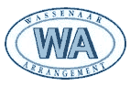
- Wassenaar aranžman (Wassenaar Arrangement - WA) – cilj ovog aranžmana je poticanje transparentnosti i veće odgovornosti u prijenosu robe i tehnologije za konvencionalno oružje i robu s dvojnom namjenom, te održavanje dogovorenog kontrolnog popisa vojne robe i robe s dvojnom namjenom. Republika Hrvatska sudionica je WA od lipnja 2005. godine.
Wassenaar aranžman (WA) održao je 24. Plenarnu sjednicu u prosincu 2018.g.. u svojem sjedištu u Beču. U 2018. godini države sudionice WA nastavile su surađivati kako bi osigurale otkrivanje i sprječavanje neželjenog izvoza. Također, nastavljen je rad na daljnjem poboljšanju kontrolnih lista WA, kako bi bile razumljivije i prihvatljivije kako za nadležna tijela za izdavanje dozvola tako i za izvoznike. Značajna pozornost ponovo je bila posvećena održavanju mira, napretku tehnologija i trendovima na tržištu. Jedan od prioriteta se odnosio na „outreach“ aktivnosti prema zemljama nečlanicama i poticanju dobrovoljnog pridržavanja standardima WA-a.

- Grupa nuklearnih dobavljača (Nuclear Suppliers Group – NSG) – cilj joj je stvoriti multilateralnu kontrolu nad izvozom vojne robe i robe s dvojnom namjenom koje se mogu koristiti u izradi nuklearnog oružja, te održavanje kontrolnog popisa. Republika Hrvatska sudionica je NSG-a od lipnja 2005. godine.
Grupa nuklearnih dobavljača održala je plenarnu sjednicu u lipnju 2018. u Bernu, Švicarska. Članice su izrazile snažnu podršku potpunoj i učinkovitoj provedbi NPT-a kao temelja međunarodnog sustava neproliferacije nuklearnih materijala. Također, ponovno je potvrđena predanost poštivanju rezolucija VS UN-a prema DPRK uz snažnu osudu nuklearnih testova. U okviru mandata NSG-a, članice su istaknule da je isporuka svih NSG-kontroliranih predmeta u DPRK strogo zabranjena sukladno gore navedenim rezolucijama.
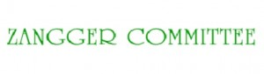
- Zanggerova komisija (Zangger Committee - ZC) – cilj je sprječavanje preusmjeravanja izvezenih nuklearnih materijala za civilne svrhe u proizvodnju nuklearnog oružja ili drugih nuklearnih eksplozivnih naprava. Republika Hrvatska sudionica je Zanggerove komisije od lipnja 2006. godine.

- Australska skupina (The Australia Group – AG) – ima za cilj svesti rizik od širenja agensa za kemijski i biološki rat na najmanju moguću mjeru, održavanje dogovorenog kontrolnog popisa prekursora kemijskog oružja, robe s dvojnom namjenom ključnoj u proizvodnji agensa za kemijski i biološki rat, bioloških agensa i biljnih i životinjskih patogena. Republika Hrvatska je sudionica AG od travnja 2007. godine.
Na kraju ovogodišnje plenarne sjednice održane u lipnju 2018., članice Australske skupine objavile su izjavu u kojoj su iskazale zabrinutost zbog nekoliko slučajeva upotrebe kemijskog oružja tijekom posljednjih godina te osudilo upotrebu kemijskog oružja u slučajevima za koje je neovisno i nepristrano tijelo (OPCW-UN Joint Investigative Mechanism) zaključilo da su počinjena. Ove godine u članstvo Australska skupine primljena je Indija kao 43. članica Australske skupine.
Republika Hrvatska još uvijek nije sudionica Režima kontrole raketne tehnologije (Missile Technology Control Regime – MTCR) koji ima za cilj ograničiti širenje projektila i tehnologije za proizvodnju projektila, te održavanje kontrolnog popisa robe s vojnom i dvojnom namjenom.
Prednosti uvođenja sustava kontrole izvoza robe s dvojnom namjenom su u strateškim razlozima i javnoj sigurnosti, ali i potencijalnoj gospodarskoj koristi. Sustav kontrole izvoza robe s dvojnom namjenom ima gospodarsku korist jer proširuje mogućnosti za globalnu trgovinu, omogućuje uvoz robe i tehnologije čiji izvoz kontrolira zemlja izvoznik, čime olakšava strana ulaganja, potiče otvaranje radnih mjesta kao rezultat stranog ulaganja i uvezenih tehnologija, te može povećati izvoz poticanjem proizvodnje, koja zadovoljava međunarodne standarde.

KONTROLA IZVOZA ROBE S DVOJNOM NAMJENOM U RH
Osnovni propis za kontrolu robe s dvojnom namjenom je Uredba Vijeća (EZ) br. 428/2009 kojom je utvrđen učinkovit, zajednički sustav nadzora izvoza robe s dvojnom namjenom, kako bi se osiguralo poštivanje međunarodnih obveza i odgovornosti država članica Europske unije, posebice u vezi neproliferacije. Takav zajednički sustav nadzora i usklađene politike za provedbu i praćenje u svim državama članicama preduvjet je za uspostavu slobodnog kretanja robe s dvojnom namjenom unutar Unije.
Kako bi se omogućila direktna primjena Uredbe Vijeća (EZ) br. 428/2009 u Republici Hrvatskoj donesen je Zakon o nadzoru robe s dvojnom namjenom (NN 80/11 i 68/13).
Zakonom o nadzoru robe s dvojnom namjenom utvrđuju se uvjeti za nadzor robe s dvojnom namjenom u dijelu u kojem ga propisi Europske unije ne uređuju ili su ovlastili države članice da ovo područje urede u svojim nacionalnim propisima. Zakonom se utvrđuju nadležna tijela za izdavanje dozvola, postupak izdavanja dozvola za izvoz robe s dvojnom namjenom, prijenos unutar carinskog područja Europske unije, provoz, brokering, uvjeti za korištenje Opće izvozne dozvole Europske unije, te provođenje nadzora i kaznene odredbe. Također, u skladu sa Zajedničkom akcijom Vijeća od 22. lipnja 2000. o nadzoru tehničke pomoći u vezi s određenim vrstama vojne uporabe (2000/401/ZVSP) utvrđuju se nadležna tijela za izdavanje dozvola i provođenje nadzora nad pružanjem tehničke pomoći te propisuju kaznene odredbe.
Izvoz, kako je definirano Uredbom Vijeća (EZ) br. 428/2009, znači carinskim propisima uređen carinski postupak prema robi s dvojnom namjenom, koja trajno ili privremeno napušta carinsko područje Republike Hrvatske i Europske unije, uključujući i ponovni izvoz takve robe. Izvoz znači i prijenos softvera ili tehnologije putem elektroničkih medija, uključujući putem telefaksa, telefona, elektroničke pošte ili bilo kojim drugim elektroničkim sredstvima na odredište izvan Europske unije; uključuje stavljanje na raspolaganje takvog softvera i tehnologije u elektroničkom obliku pravnim i fizičkim osobama i partnerstvima izvan Unije. Izvoz se također primjenjuje na usmeni prijenos tehnologije ako se tehnologija opisuje preko telefona.
Odgovornost za odlučivanje o individualnim, globalnim ili nacionalnim općim izvoznim dozvolama, o dozvolama za brokerske usluge, o dozvolama za pružanjem tehničke pomoći, o provozu robe s dvojnom namjenom ili o dozvolama za prijenos unutar Unije robe s dvojnom namjenom, navedene u Prilogu IV. Uredbe Vijeća (EZ) br. 428/2009, imaju države članice.

VRSTE DOZVOLA I POTVRDA

Ministarstvo vanjskih i europskih poslova na temelju Zakona o nadzoru robe s dvojnom namjenom (NN 80/11 i 68/13), izdaje sljedeće dozvole i potvrde:
- individualnu izvoznu dozvolu,
- globalnu izvoznu dozvolu,
- dozvolu za prijenos unutar EU
- dozvolu za pružanje brokerskih usluga,
- dozvolu za pružanje tehničke pomoći,
- dozvolu za poseban provoz,
- međunarodnu uvoznu potvrdu.
- potvrdu o prijavi za korištenje opće izvozne dozvole Europske unije,

INDIVIDUALNA IZVOZNA DOZVOLA

Individualna izvozna dozvola je dozvola dodijeljena jednom određenom izvozniku za jednog krajnjeg korisnika ili primatelja u trećoj zemlji i koja obuhvaća jednu ili više roba s dvojnom namjenom (čl.2 st.8 Uredba Vijeća (EZ) br. 428/2009). Individualna izvozna dozvola izdaje se i za privremeni izvoz (u slučajevima kad roba ide na popravak, sajam i sl.)

GLOBALNA IZVOZNA DOZVOLA

Globalna izvozna dozvola je dozvola dodijeljena jednom određenom izvozniku u odnosu na vrstu ili kategoriju robe s dvojnom namjenom koja može vrijediti za izvoz jednom ili većem broju određenih krajnjih korisnika i/ili u jednoj ili više određenih trećih zemalja (čl.2 st.10 Uredbe Vijeća (EZ) br. 428/2009).

DOZVOLA ZA PRIJENOS UNUTAR EU

Primjenom Uredbe Vijeća (EZ) br. 428/2009 hrvatske tvrtke mogu slobodno prenositi gotovo svu robu s dvojnom namjenom unutar carinskog područja Europske unije, odnosno bez dozvole. Dozvola je potrebna samo za robu s dvojnom namjenom iz Priloga IV. Uredbe Vijeća (EZ) br. 428/2009, s obzirom da se radi o robi strateškog nadzora Unije.

DOZVOLA ZA PRUŽANJE BROKERSKIH USLUGA

Dozvola za pružanje brokerskih usluga potrebna je za pružanje brokerskih usluga za robu s dvojnom namjenom u skladu sa člankom 5. stavkom 1. Uredbe Vijeća (EZ) br. 428/2009. Brokerske usluge definirane su člankom 2. Stavak 5. Uredbe Vijeća (EZ) br. 428/2009 te člankom 4. Zakona o nadzoru robe s dvojnom namjenom (NN 80/11 i 68/13).

DOZVOLA ZA PRUŽANJE TEHNIČKE POMOĆI

Dozvola za pružanje tehničke pomoći je dozvola za tehničku pomoć koju pravne osobe, fizičke osobe - obrtnici sa sjedištem odnosno boravištem na teritoriju Republike Hrvatske ili fizičke osobe s prebivalištem u Republici Hrvatskoj pružaju izvan teritorija Europske unije te unutar carinskog područja Republike Hrvatske u skladu sa člankom 5., 6. i 7. Zakona o nadzoru robe s dvojnom namjenom (NN 80/11 i 68/13).

DOZVOLA ZA POSEBAN PROVOZ

Dozvola za provoz može se nametnuti u slučajevima posebnog provoza robe s dvojnom namjenom sukladno članku 10. Zakona o robi s dvojnom namjenom (NN 80/11 i 68/13). Provoz je definiran člankom 7. Uredbe Vijeća (EZ) br. 428/2009.

MEĐUNARODNA UVOZNA POTVRDA

Međunarodna uvozna potvrda se izdaje ako ju država izvoznica robe s dvojnom namjenom zahtijeva za izvoz određene robe sukladno članku 16. Zakona o robi s dvojnom namjenom (NN 80/11 i 68/13).

POTVRDA O PRIJAVI ZA KORIŠTENJE OPĆE IZVOZNE DOZVOLE UNIJE

Opća izvozna dozvola Europske unije je izvozna dozvola za izvoz u određene države odredišta, koja je raspoloživa svim izvoznicima za svu robu iz Priloga I Uredbe Vijeća (EZ) br. 428/2009 osim one navedene u Dio 2. Priloga II Uredbe Vijeća (EZ) br. 428/2009.
Propisano je 6 općih izvoznih dozvola Europske unije:
- EU001 – izvoz u Australiju, Kanadu, Japan, Novi Zeland, Norvešku, Švicarsku, uključujući Lihtenštajn, i Sjedinjene Američke Države,
- EU002 - izvoz određene robe s dvojnom namjenom iz kategorije 1., 2. i 3. u Argentinu, Island, Južnu Afriku, Južnu Koreju i Tursku,
- EU003 - izvoz nakon popravka/zamjene,
- EU004 - privremeni izvoz radi izložbe ili sajma,
- EU005 - izvoz telekomunikacija,
- EU006 - izvoz kemikalija.
Zakonom je propisano da Ministarstvo vanjskih i europskih poslova, na prijedlog Povjerenstva za nadzor robe s dvojnom namjenom, može ograničiti ili onemogućiti korištenje Opće izvozne dozvole Europske unije, u skladu s uredbama Vijeća, kojima se utvrđuje režim Unije za kontrolu izvoza, prijenosa, brokeringa i provoza robe s dvojnom namjenom. Izvoznik je dužan 20 dana prije prvog korištenja Opće izvozne dozvole Europske unije prijaviti se Ministarstvu vanjskih i europskih poslova, koje će u roku od 10 dana izvozniku dostaviti potvrdu o prijavi.

POVJERENSTVO ZA NADZOR ROBE S DVOJNOM NAMJENOM

Člankom 12. Zakona o nadzoru robe s dvojnom namjenom propisano je da Ministarstvo izdaje izvozne dozvole, dozvole za prijenos, dozvole za pružanje brokerskih usluga i tehničke pomoći, te dozvolu za poseban provoz robe s dvojnom namjenom, na temelju prijedloga Povjerenstva za nadzor robe s dvojnom namjenom.
Povjerenstvo imenuje ministar vanjskih i europskih poslova, a čine ga predstavnici ministarstava nadležnih za vanjske poslove, unutarnje poslove, obranu, carinu i gospodarstvo te ovisno o krajnjem korisniku i vrsti robe i predstavnici drugih tijela kao što su ministarstvo nadležno za telekomunikacije, zdravlje, poljoprivredu, za nuklearnu i radiološku sigurnost, sigurnosno obavještajna agencija, te gospodarska komora. Suglasnost za izdavanje dozvola daje se na temelju konsenzusa svih članova Povjerenstva.
Povjerenstvo sudjeluje i u verifikaciji programa unutarnje usklađenosti kod podnositelja zahtjeva, daje stručno mišljenje vezano uz pravilnu klasifikaciju robe s dvojnom namjenom, razmjenjuje informacije važne za nadzor robe s dvojnom namjenom, te sudjeluje kod nadzora robe s dvojnom namjenom, kako bi se ocijenila sukladnost robe s podacima navedenim u zahtjevu.

POSTUPCI IZDAVANJA DOZVOLE

Zahtjev za izdavanje dozvole podnosi se Ministarstvu vanjskih i europskih poslova na obrascima, propisanim u Pravilniku o obrascima zahtjeva dozvola za robe s dvojnom namjenom („Narodne novine“, br. 44/14 i 20/17) i u Pravilniku o obrascu zahtjeva za izdavanje međunarodne uvozne potvrde, potvrde o krajnjem korištenju i potvrde o primitku robe s dvojnom namjenom („Narodne novine“, br. 44/14 i 20/17).
Izvozna dozvola izdaje se za svaki pojedinačni izvoz. Međutim, ovisno o vrsti robe s dvojnom namjenom, vrsti i dugoročnosti izvoznih poslova, te ovisno o državi u koju se ta roba izvozi Ministarstvo može izdati izvozniku globalnu dozvolu za izvoz istovrsne robe, za jednu ili više država.
Ministarstvo odlučuje o zahtjevu za izdavanje izvozne dozvole u roku do 30 dana, odnosno 60 dana ako je potrebno izvršiti dodatne provjere (npr. provjera krajnjeg korisnika). Potrebno je napomenuti da su ovi rokovi iznimni, te da Ministarstvo u skladu s dosadašnjom praksom izdavanja dozvola, kod urednih i jasnih zahtjeva, dozvole izdaje u roku 15 dana.
Zakonom je propisan i sustav tzv. sveobuhvatne kontrole (catch-all) koja se ne temelji na kontrolnom popisu već na krajnjoj uporabi ili krajnjem korisniku. To znači da će izvozna dozvola, dozvola za pružanje brokerskih usluga ili tehničke pomoći biti potrebna i za robu koja nije navedena u Prilogu I. Uredbe Vijeća (EZ) br. 428/2009, ali je Ministarstvo vanjskih i europskih poslova obavijestilo izvoznika, odnosno pružatelja usluge, da bi roba mogla biti namijenjena proizvodnji i širenju kemijskog, biološkog ili nuklearnog oružja ili da je roba namijenjena zabranjenom krajnjem korisniku, odnosno državi prema kojoj se provode sankcije Vijeća sigurnosti UN-a, odnosno akcije na temelju odluke Organizacije za europsku sigurnost i suradnju (OESS) ili Europske unije. Također, ako izvoznik, odnosno pružatelj usluge, zna ili sumnja da je roba koju namjerava izvoziti, odnosno s kojom namjerava pružiti uslugu, nije namijenjena za navedenu krajnju uporabu ili navedenog krajnjeg korisnika, mora o tome obavijestiti Ministarstvo vanjskih i europskih poslova, koje će odlučiti da li je za taj posao potrebna dozvola. Izvoz, odnosno pružanje brokerskih usluga ili tehničke pomoći može se izvršiti samo nakon što Ministarstvo odobri takav posao, ili odluči da takva dozvola nije potrebna. Ove odredbe primjenjuju se naročito na izvoz u države prema kojima su uvedene međunarodne mjere ograničavanja.
Već izdana izvozna dozvola može se ukinuti ako više ne postoje uvjeti na temelju kojih je bila izdana ili se može poništiti ako se utvrdi da je bila izdana na temelju netočnih i nepotpunih podataka, a podnositelj je znao ili je morao znati da su ti podaci netočni ili nepotpuni.

POPIS ROBE S DVOJNOM NAMJENOM

Prilog I. Uredbe Vijeća (EZ) br. 428/2009 utvrđuje zajednički Popis robe s dvojnom namjenom Europske unije, koji se primjenjuje i u Republici Hrvatskoj. Popis robe s dvojnom namjenom sastoji se od popisa međunarodnih režima i to: Wassenaar aranžmana, Režima kontrole raketne tehnologije, Grupe nuklearnih dobavljača, Australske skupine i Konvencije o zabrani razvijanja, proizvodnje, gomilanja i korištenja kemijskog oružja i njegovu uništenju. Donošenjem Popisa koji je usklađen s državama članicama navedenih međunarodnih režima omogućuje se ista klasifikacija i postupak izdavanja izvoznih dozvola za robu s dvojnom namjenom u različitim državama.
Popis robe s dvojnom namjenom potrebno je redovito ažurirati u cilju potpune usklađenosti s međunarodnim obvezama, kako bi se jamčila transparentnost te održavala konkurentnost izvoznika. Radi lakšeg snalaženja i korištenja Priloga I. objavljuje se uvijek njegova konsolidirana verzija. Izmjenom Uredbe Vijeća (EZ) br. 428/2009 Europska komisija dobila je mandat za ažuriranje Popisa donošenjem delegiranih akata, u skladu s obvezama koje su države članice prihvatile kao članice međunarodnih režima, čime je omogućena redovita godišnja izmjena Popisa odnosno usklađenost za popisima dogovorenim u međunarodnim režimima za prethodnu godinu. Delegirana Uredba Komisije (EU) 2018/1922 donosi novi Popis robe s dvojnom namjenom, a stupila je na snagu 15. prosinca 2018. Novi Popis uzima u obzir najnoviji napredak u polju tehnologije, istraživanja i inovacija, čime se osigurava transparentnost te balansiranje izvozno orijentirane trgovinske politike i kvalitetne izvozne kontrole.
Popis robe s dvojnom namjenom podijeljen je u 10 kategorija:
Kategorija 0 - Nuklearni materijali, postrojenja i oprema
Kategorija 1 - Posebni materijali i srodna oprema
Kategorija 2 - Obrada materijala
Kategorija 3 - Elektronika
Kategorija 4 - Računala
Kategorija 5 - Telekomunikacije i "sigurnost informacija"
Kategorija 6 - Senzori i laseri
Kategorija 7 - Navigacija i avionika
Kategorija 8 - Pomorstvo
Kategorija 9 - Zračni i svemirski prostor i pogonski sustavi

Svaka od navedenih kategorija popisa podijeljena je na pet skupina koji određuju vrstu robe vezano uz namjenu, i to:
Skupina A - Sustavi, oprema i komponente
Skupina B - Oprema za ispitivanje, pregled i proizvodnju
Skupina C - Materijali
Skupina D - Računalni programi (Softver)
Skupina E – Tehnologija

Zadnja tri broja označavaju podrijetlo kontrole vezano za međunarodne režime:
000 - 099 - Wassenaar aranžman
100 -199 - MTCR - Režim kontrole raketne tehnologije
200 - 299 - NSG - Grupe za sprječavanje širenja nuklearnog oružja i materijala
300 - 399 - Australska skupina
400 - 499 - CWC - Konvencija o zabrani kemijskog oružja
Određene države imaju i nacionalne kontrole koje su određene brojevima od 901 do 999. Republika Hrvatska nije uvela nacionalni kontrolni popis za izvoz robe s dvojnom namjenom.

Svaka skupina sadrži popis robe po točkama s detaljnim opisom robe. Pojedinačna točka robe označena je posebnom peteroznamenkastom šifrom. Struktura šifre određuje namjenu uporabe robe i njenu vrstu, te podrijetlo vezano za međunarodne kontrolne režime. U peteroznamenkastoj oznaci robe, pojedinačne oznake određuju slijedeće:
Prva oznaka - brojčana oznaka označava kategoriju robe u popisu (0-9),
Druga oznaka - skupina proizvoda (A-E),
Treća oznaka - brojčana oznaka označava izvor robe vezano za međunarodne kontrolne režime,
Četvrta i peta oznaka - brojčane oznake označavaju raspored robe u kategoriji i skupini.
Primjer: 2B122 - Centrifuge koje mogu prenositi ubrzanja iznad 100 g i koje imaju kontaktne prstene koji mogu prenositi električnu energiju i podatke o signalu.
Potrebno je napomenuti da ovaj način određivanja kategorije robe nije usklađen s kombiniranim sustavom Carinske tarife te je njegovo korištenje vrlo specifično.
Kako bi se olakšalo snalaženje u Popisu robe s dvojnom namjenom uveden je Korelacijski popis tarifnih oznaka prema Integriranoj tarifi Europske unije (TARIC) koji je vezan na kontrolne oznake robe s dvojnom namjenom prema Prilogu I. Delegirane uredbe (EU) 2018/1922.

REZULTATI KONTROLE IZVOZA U 2018. GODINI
Europska unija praksu razmjene informacija o izdanim i realiziranim dozvolama provodi od 2013. Podaci se razmjenjuju između država članica i Europske komisije kroz poseban informatički sustav DUeS, a agregirani podaci Europske unije javno se objavljuju u izvješću Vijeću i Europskom parlamentu.
Podaci govore uglavnom o izdanim dozvolama obzirom da mnoge države članice nemaju podataka o stvarnim izvozima koji su izvršeni po dozvolama, pogotovo u velikim državama članicama gdje brojka izdanih dozvola broji i nekoliko desetaka tisuća. Međutim, veliki se napori ulažu da se, kad god je moguće, dostave podaci o stvarnom izvozu.
Podaci u Godišnjem izvješću Republike Hrvatske temelje se na evidenciji Ministarstva vanjskih i europskih poslova, polugodišnjim izvješćima Ministarstva financija – Carinske uprave i izvješćima izvoznika i pružatelja usluge nakon izvršenog posla, sukladno člancima 19. i 21. Zakona o nadzoru robe s dvojnom namjenom.
Republika Hrvatska nije značajan proizvođač osjetljive robe i tehnologije s dvojnom namjenom. Najviše se izvozi roba i tehnologija s dvojnom namjenom iz kategorije 5 (Telekomunikacije i „sigurnost informacije“) te iz kategorije 2 (Obrada materijala).
Ministarstvo vanjskih i europskih poslova izdaje dozvole na temelju prijedloga Povjerenstva za nadzor robe s dvojnom namjenom. Tijekom 2018. godine Povjerenstvo za nadzor robe s dvojnom namjenom održalo je 18 sastanaka, na kojima se pojedinačno razmatrao svaki zahtjev.
Prijenos robe s dvojnom namjenom unutar Europske unije odvija se slobodno bez dozvole, osim za robu iz Priloga IV. Uredbe Vijeća (EZ) br. 428/2009, s izmjenama, koja se nalazi pod kontrolom EU-a. U 2018.g. izdana je jedna dozvola za prijenos unutar EU jer se radilo o robi iz Priloga IV Uredbe Vijeća (EZ) br.428/2009.
Prema članku 11. stavak 1., u slučaju da se roba nalazi u drugoj državi članici od one u kojoj je podnesen zahtjev za izdavanje dozvole, nadležno tijelo države članice kojoj je podnesen zahtjev za izdavanje dozvole mora se savjetovati s nadležnim tijelom države članice u kojoj se roba nalazi. Tako se Ministarstvo vanjskih i europskih poslova tijekom 2018.g. u četiri navrata savjetovalo s drugom državom članicom u kojoj je bila roba za koju je izvoznik podnio zahtjev, a u jednom slučaju je druga država članica konzultirala nadležno tijelo RH jer se roba za koju je zatražena izvozna dozvola nalazila u Hrvatskoj.
Osim zahtjeva za izdavanje dozvola Ministarstvo vanjskih i europskih poslova odgovorilo je na 42 upita izvoznika, zaprimljenih elektroničkom poštom, u kojima se tražilo tumačenje mjera ograničavanja kao i razjašnjenja o tome je li se roba pojedinih izvoznika nalazi na Popisu robe s dvojnom namjenom. U sastavljanju odgovora konzultirani su članovi Povjerenstva za nadzor robe s dvojnom namjenom iz svoje nadležnosti. Na taj način izvoznicima je pružena informacija na temelju koje su tvrtke mogle procijeniti žele li započeti pregovore za određeni posao ili se javiti na određene javne natječaje kako kasnije ne bi snosili moguće troškove otkazivanja.
Tablica 1. prikazuje brojeve ukupno izdanih dozvola u 2018. godini. Ukupno je izdano 60 dozvola, od toga su 53 individualne (DI), uključujući 1 za privremeni izvoz (DS), 6 globalnih (DG), 1 za prijenos unutar EU (DT) za robu u Prilogu IV Uredbe (EZ) br. 428/2009. U odnosu na prethodnu, 2017. godinu, kada je bilo izdano 56 dozvola, radi se o blagom porastu.
Ministarstvo vanjskih i europskih poslova je u 2018. godini odbilo 1 zahtjev za izvoznom dozvolom te odbacilo 2 zahtjeva zbog toga što tvrtke nisu u zakonskom roku dopunile dokumentaciju prema zahtjevu MVEP-a.

Tablica 1: Pregled ukupno izdanih dozvola u 2018.

Individualne izvozne dozvole (DI) | 52
Individualna izvozna dozvola (za privremeni izvoz (DS)) | 1
Dozvola za prijenos unutar EU (DT) | 1
Globalna izvozna dozvola | 6
Ukupno | 60

Grafika 1.: Pregled ukupno izdanih dozvola i potvrda u 2018.

Tablica 2. prikazuje da je najviše, i to 20, individualnih dozvola izdano za robu iz kategorije 5 (Telekomunikacije i „sigurnost informacije“). Tek 2 manje, odnosno 18 dozvola, izdano je za kategoriju 2 (Obrada materijala). Za kategoriju 1 (Posebni materijali i srodna oprema) izdano je 11dozvole, a za kategoriju 0 (Nuklearni materijali, postrojenja i oprema) i kategoriju 3 (Elektronika) izdana je po 1 dozvola. Također izdana je 1 dozvola za robu koja se ne nalazi na Popisu robe s dvojnom namjenom, ali je bila obuhvaćena sustavom tzv. sveobuhvatne kontrole (catch-all) koja se odnosi na kontrolu krajnje namjene ili krajnjeg korisnika.

Tablica 2: Pregled izdanih individualnih izvoznih dozvola po kategorijama prema broju dozvola
Kategorija 0 (Nuklearni materijali, postrojenja i oprema) | 1
Kategorija 1 (Posebni materijali i srodna oprema) | 11
Kategorija 2 (Obrada materijala) | 18
Kategorija 3 (Elektronika) | 1
Kategorija 5 (Telekomunikacije i „sigurnost informiranja“) | 20
Sveobuhvatna kontrola (Catch-all) | 1
Ukupno | 52

Grafika 2. Pregled izdanih individualnih dozvola po kategorijama prema broju dozvola
Ukupan iznos odobrenih i realiziranih izvoznih individualnih dozvola naveden je u Tablici 3. Iznos ukupno odobrene vrijednosti izdanih individualnih dozvola u 2018. iznosi 9.568.613,50 EUR, za razliku od 2017.g. kad je iznosila 3.728.594,81 EUR. Ukupno realizirana vrijednost individualnih izdanih dozvola u 2018. iznosi 4.417.644,80 EUR, dok je 2017. godine iznosila 3.130.501,01 EUR.
Najveća vrijednost odobrena je za izvoz robe obuhvaćene sveobuhvatnom kontrolom i to 4.720.000,00 EUR, ali koja nije realizirana u 2018.g. Iza toga slijedi vrijednosti izvoza robe iz kategorije 2 (Obrada materijala) u iznosu od 2.932.012,00 EUR, od čega je realizirano 2.792.012,00, što je znatno povećanje u odnosu na prethodnu godinu kad je odobren izvoz u vrijednosti od 2.064.950,00 EUR. Radi se uglavnom o izvozu alatnih strojeva u susjedne zemlje, za proizvodnju dijelova za automobilsku i medicinsku industriju. Izvoz robe iz kategorije 5 (Telekomunikacije i „sigurnost informacije“) u 2018. u odnosu na 2017. je povećan, i to s 1.312.655,92 EUR na 1.707.398,45, a od toga je realizirano 1.416.429,70 EUR. U kategoriji 1 (Posebni materijali i srodna oprema) izdano je 11 dozvola u ukupnoj vrijednosti od 96.232,00 EUR koje su u potpunosti realizirane.
Globalne dozvole izdane u 2017. godini realizirane su 2018. u vrijednosti 3.204.795,89 EUR, dok su globalne dozvole izdane u 2018. godini realizirane u 2018. godini u vrijednosti 442.453,63 EUR.
Ukupna vrijednost izvezene robe s dvojnom namjenom u 2018.g. je 12.813.345,00 EUR što je povećanje u odnosu na godinu ranije kad je vrijednost ukupnog izvoza iznosila 9.431.070,58 EUR.

Tablica 3: Pregled individualnih izdanih izvoznih dozvola po kategorijama prema vrijednosti
 | Odobrena  vrijednost (u EUR) | Realizirana  vrijednost (u EUR)
Kategorija 0 | 471,10 | 471,10
Kategorija 1 | 96.232,00 | 96.232,00
Kategorija 2 | 2.932.012,00 | 2.792.012,00
Kategorija 3 | 112.500,00 | 112.500,00
Kategorija 5 | 1.707.398,45 | 1.416.429,70
Sveobuhvatna kontrola (Catch-all) | 4.720.000,00 | 0.00
Ukupno | 9.568.613,50 | 4.417.644,80
Izvor: Evidencija Ministarstva vanjskih i europskih poslova

Grafika 3.a: Pregled odobrenih individualnih izvoznih dozvola po kategorijama prema vrijednosti (odobrena vrijednost u EUR-ima)

Grafika 3.b: Pregled realiziranih individualnih izvoznih dozvola po kategorijama prema vrijednosti (vrijednost u EUR-ima)

U Tablici 4. naveden je pregled izdanih individualnih izvoznih dozvola po kategorijama prema zemljama. Najveći broj dozvola izdan je za izvoz u Bosnu i Hercegovinu i to za robu s dvojnom namjenom iz kategorije 2 (Obrada materijala), zatim iz kategorije 5 (Telekomunikacije i „sigurnost informacije“) i kategorije 1 (Posebni materijali i srodna oprema).

Tablica 4: Pregled individualnih izdanih izvoznih dozvola po kategorijama prema zemljama (roba s Popisa robe s dvojnom namjenom)
 | Kategorija  0 | Kategorija  1 | Kategorija  2 | Kategorija  3 | Kategorija  5 | Catch-all
Albanija |  |  |  |  | 1 |  | 1
Bangladeš |  |  |  |  | 4 |  | 4
BiH | 1 | 10 | 15 |  | 8 |  | 34
Kosovo |  |  |  | 1 |  |  | 1
Kuba |  |  |  |  | 3 |  | 3
Makedonija |  |  |  |  | 1 |  | 1
Pakistan |  |  |  |  |  | 1 | 1
Srbija |  | 1 | 2 |  | 3 |  | 6
Turska |  |  | 1 |  |  |  | 1
UKUPNO | 1 | 11 | 18 | 1 | 20 | 1 | 52
Grafika 4.: Pregled individualnih izdanih izvoznih dozvola po kategorijama prema zemljama

Tablica 5. daje usporedni prikaz realiziranih vrijednosti u 2017. i 2018. godini. Ukupna vrijednost realiziranog izvoza robe s dvojnom namjenom u 2018. godini iznosi 12.813.345,50 EUR što je porast u odnosu na 2017. godinu.

Tablica 5: Realizirana vrijednost izvoza robe s dvojnom namjenom u 2017. i 2018. u EUR-ima
Realizirana vrijednost robe s dvojnom namjenom - EUR | 2017. | 2018.
Individualne izvozne dozvole(realizirano) | 3.130.501,01 | 4.417.644,80
Individualne izvozne dozvole za (privremeni izvoz) (realizirano) | 0 | 93.000,00
Dozvole za prijenos unutar EU (prilog IV) (realizirano) | 0 | 446.418,00
Individualne dozvole izdane prethodne godine, a realizirane godinu kasnije | 179.490.43 | 531.383,25
Potvrda o prijavi za korištenje Opće izvozne dozvole (EU001) | 104.020,29 | 725,42
Globalne izvozne dozvole izdane i realizirane u istoj godini | 2.582.752,29 | 442.453,63
Globalne izvozne dozvole izdane prethodne godine, a realizirane godinu kasnije | 1.493.081,24 | 3.204.795,89
Globalne izvozne dozvole izdane dvije godine ranije, a realizirane dvije godine kasnije | 1.941.225,32 | 3.676.924,51
UKUPNO: | 9.431.070,58 | 12.813.345,50

Izvor: Evidencija Ministarstva vanjskih i europskih poslova
Grafika 5.: Izvoz robe s dvojnom namjenom u 2017. i 2018.

PRILOZI
Prilog 1: Individualne izvozne dozvole za izvoz robe s dvojnom namjenom u 2018.
Prilog 2: Individualne izvozne dozvole za izvoz robe s dvojnom namjenom izdane u 2017., a realizirane u 2018.
Prilog 3: Globalne izvozne dozvole za izvoz robe s dvojnom namjenom izdane u 2018. i realizirane u 2018.
Prilog 4: Globalne izvozne dozvole za izvoz robe s dvojnom namjenom izdane u 2016., a realizirane u 2018.
Prilog 5: Globalne izvozne dozvole za izvoz robe s dvojnom namjenom izdane u 2017. godini, a realizirane u 2018.
Prilog 6: Izvozne dozvole izdane i realizirane u 2018. - ukupno

Prilog 1: Individualne izvozne dozvole za izvoz robe s dvojnom namjenom u 2018.
ZEMLJA IZVOZA | BROJ DOZVOLA | VRSTA ROBE | KAT. ROBE S DVOJNOM NAMJENOM | ODOBRENA VRIJEDNOST |  | REALIZIRANA VRIJEDNOST
ALBANIJA | 1 | Telekomunikacijski sustavi, oprema, komponente i pribor; softver | kat. 1 | 98.446,00 | EUR | 98.446,00 | EUR
UKUPNO | 1 |  |  | 98.446,00 | EUR | 98.446,00 | EUR
BANGLADEŠ | 4 | Telekomunikacijski sustavi, oprema, komponente i pribor; softver | 4 | 813.205,56 | EUR | 813.205,56 | EUR
UKUPNO | 4 |  |  | 813.205,56 | EUR | 813.205,56 | EUR
BiH | 1 | Nuklearni materijali, postrojenja i oprema | kat.0 | 471,10 | EUR | 471,10 | EUR
BiH | 10 | Posebni materijali i srodna oprema | kat.1 | 92.920,00 | EUR | 92.900,00 | EUR
BiH | 15 | Obrada materijala | kat.2 | 2.598.190,00 | EUR | 2.458.190,00 | EUR
BiH | 8 | Telekomunikacijski sustavi, oprema, komponente i pribor; softver | kat.5 | 166.274,13 | EUR | 159.274,13 | EUR
UKUPNO | 28 |  |  | 2.857.855,23 | EUR | 2.710.835,23 | EUR
KOSOVO | 1 | Elektronika | kat.3 | 112.500,00 | EUR | 112.500,00 | EUR
UKUPNO | 1 |  |  | 112.500,00 | EUR | 112.500,00 | EUR
KUBA | 3 | Telekomunikacijski sustavi, oprema, komponente i pribor; softver | kat.5 | 89.474,95 | EUR | 61.620,20 | EUR
UKUPNO | 3 |  |  | 89.474,95 | EUR | 61.620,20 | EUR
MAKEDONIJA | 1 | Telekomunikacijski sustavi, oprema, komponente i pribor; softver | kat.5 | 256.114,00 | EUR | 0,00 | EUR
UKUPNO | 1 |  |  | 256.114,00 | EUR | 0,00 | EUR
PAKISTAN | 1 | Sveobuhvatna kontrola (catch-all) |  | 4.720.000,00 | EUR | 0,00 | EUR
UKUPNO | 1 |  |  | 4.720.000,00 | EUR | 0,00 | EUR
SRBIJA | 1 | Posebni materijali i srodna oprema | kat.1 | 3.312,00 | EUR | 3.312,00 | EUR
SRBIJA | 2 | Obrada materijala | kat.2 | 3.822,00 | EUR | 3.822,00 | EUR
SRBIJA | 3 | Telekomunikacijski sustavi, oprema, komponente i pribor; softver | kat. 5 | 283.883,75 | EUR | 283.883,75 | EUR
UKUPNO | 6 |  |  | 291.017,75 | EUR | 291.017,75 | EUR
TURSKA | 1 | Obrada materijala | kat.2 | 330.000,00 | EUR | 330.000,00 | EUR
UKUPNO | 1 |  |  | 330.000,00 | EUR | 330.000,00 | EUR
UKUPNO | 52 |  |  | 9.568.613,50 | EUR | 4.417.644,80 | EUR

Prilog 2: Individualne izvozne dozvole za izvoz robe s dvojnom namjenom izdane u 2017., a realizirane u 2018.
ZEMLJA IZVOZA | BROJ DOZVOLA | VRSTA ROBE | KATEGORIJA ROBE S DVOJNOM NAMJENOM | ODOBRENA VRIJEDNOST |  | REALIZIRANA VRIJEDNOST
BiH | 2 | Obrada materijala | kat.2 | 173.177,00 | EUR | 173.177,00 | EUR
BiH | 1 | Telekomunikacijski sustavi, oprema, komponente i pribor | kat.5 | 8.606,25 |  | 8.606,25 | EUR
UKUPNO | 3 |  |  | 181.783,25 | EUR | 181.783,25 | EUR
KINA | 1 | Telekomunikacijski  sustavi, oprema,  komponente i pribor | kat.9 | 349.600,00 | EUR | 349.600,00 | EUR
UKUPNO | 1 |  |  | 349.600,00 | EUR | 349.600,00 | EUR
UKUPNO | 4 |  |  | 531.383,25 | EUR | 531.383,25 | EUR

Prilog 3: Globalne izvozne dozvole za izvoz robe s dvojnom namjenom izdane u 2018. i realizirane u 2018.
ZEMLJA IZVOZA | BROJ DOZVOLA | VRSTA ROBE | KATEGORIJA ROBE S DVOJNOM NAMJENOM | ODOBRENA VRIJEDNOST |  | REALIZIRANA VRIJEDNOST
BJELARUS | 2* | Telekomunikacijski sustavi, oprema, komponente i pribor, softver | kat.5 | NEOGRANIČENO | EUR | 221.421,67 | EUR
UKUPNO | 2* |  |  |  | EUR | 221.421,67 | EUR
BiH | 2* | Telekomunikacijski sustavi, oprema, komponente i pribor, softver | kat:5 | NEOGRANIČENO | EUR | 5.338,10 | EUR
UKUPNO | 2* |  |  |  | EUR | 5.338,10 | EUR
KOSOVO | 1 | Telekomunikacijski sustavi, oprema, komponente i pribor; softver | kat.5 | NEOGRANIČENO | EUR | 336,11 | EUR
UKUPNO | 1 |  |  |  | EUR | 336,11 | EUR
MOLDOVA | 2* | Telekomunikacijski sustavi, oprema, komponente i pribor; softver | kat.5 | NEOGRANIČENO | EUR | 5.531,56 | EUR
UKUPNO | 2* |  |  | NEOGRANIČENO | EUR | 5.531,56 | EUR
UKRAJINA | 1 | Telekomunikacijski sustavi, oprema, komponente i pribor; softver | kat.5 | NEOGRANIČENO | EUR | 209.826,20 | EUR
UKUPNO | 1 |  |  |  | EUR | 209.826,20 | EUR
UKUPNO | 6 |  |  | NEOGRANIČENO |  | 442.453,63 | EUR
*Globalna dozvola br.DG018A0001 odnosi se na više zemalja, a izdana je za potrebe izvoza rezervnih dijelova u slučaju popravaka, a tijekom 2018.g. korištena je za 3 zemlje (Bjelarus, BiH i Moldova) pa su zvjezdicom tri zemlje označene kao da su koristile 2 dozvole, a ustvari se radi o istoj dozvoli.

Prilog 4: Globalne izvozne dozvole za izvoz robe s dvojnom namjenom izdane u 2016., a realizirane u 2018.

ZEMLJA IZVOZA | BROJ DOZVOLA | VRSTA ROBE | KATEGORIJA ROBE S DVOJNOM NAMJENOM | ODOBRENA VRIJEDNOST |  | REALIZIRANA VRIJEDNOST
BJELARUS | 1 | Telekomunikacijski sustavi, oprema, komponente i pribor, softver | kat.5 | NEOGRANIČENO | EUR | 3.629.276,60 | EUR
UKUPNO | 1 |  |  | NEOGRANIČENO | EUR | 3.629.276,60 | EUR
BiH | 1 | Telekomunikacijski sustavi, oprema, komponente i pribor, softver | kat.5 | NEOGRANIČENO | EUR | 540,00 | EUR
UKUPNO | 31 |  |  | NEOGRANIČENO | EUR | 540,00 | EUR
MOLDOVA | 1 | Telekomunikacijski sustavi, oprema, komponente i pribor, softver | kat.5 | NEOGRANIČENO | EUR | 47.107,90 | EUR
UKUPNO | 1 |  |  | NEOGRANIČENO | EUR | 47.107,90 | EUR
UKUPNO | 3 |  |  | NEOGRANIČENO |  | 3.676.924,50 | EUR

Prilog 5: Globalne izvozne dozvole za izvoz robe s dvojnom namjenom izdane u 2017. godini, a realizirane u 2018.

ZEMLJA IZVOZA | BROJ DOZVOLA | VRSTA ROBE | KATEGORIJA ROBE S DVOJNOM NAMJENOM | ODOBRENA VRIJEDNOST |  | REALIZIRANA VRIJEDNOST
ARMENIJA | 1 | Telekomunikacijski sustavi, oprema, komponente i pribor, softver | kat.5 | NEOGRANIČENO |  | 107.794,96 | EUR
BiH | 1 | Telekomunikacijski sustavi, oprema, komponente i pribor, softver | kat.5 | NEOGRANIČENO |  | 1.075.041,08 | EUR
CRNA GORA | 1 | Telekomunikacijski sustavi, oprema, komponente i pribor, softver | kat.5 | NEOGRANIČENO |  | 1.391.051,20 | EUR
KOSOVO | 1 | Telekomunikacijski sustavi, oprema, komponente i pribor, softver | kat.5 | NEOGRANIČENO |  | 630.908,82 | EUR
UKUPNO | 4 |  |  | NEOGRANIČENO |  | 3.204.796,06 | EUR

Prilog 6: izvozne dozvole izdane i realizirane u 2018. - ukupno

R/Br | VRSTA DOZVOLE | BROJ IZDANIH DOZVOLA | IZDANO u 2018. u EUR | REALIZIRANO u 2018. u EUR
1 | Individualne izvozne dozvole (DI) | 52 | 9.568.613,50 | 4.417.644,80
2 | Individualne izvozne dozvole (za privremeni izvoz, DS) | 1 | 93.000,00 | 93.000,00
3 | Globalne izvozne dozvole (DG) | 6 | NEOGRANIČENO | 442.453,63
4 | Dozvola za prijenos unutar EU (DT) | 1 | 446.418,00 | 446.418,00
5 | Izvoz prema Općoj izvoznoj dozvoli EU001 | / |  | 725,42
 | UKUPNO IZDANIH DOZVOLA U 2018.g. | 60
6 | Individualne izvozne dozvole (DI) - izdane u 2017. g. a realizirane u 2018.g. | 3 |  | 531.383,25
7 | Globalne izvozne dozvole (DG) - izdane u 2017.g. a realizirane u 2018.g. | 4 | NEOGRANIČENO | 3.204.795,89
8 | Globalne izvozne dozvole (DG) - izdane u 2016.g. a realizirane u 2018.g. | 3 | NEOGRANIČENO | 3.676.924,51
 | UKUPNO REALIZIRANO U 2018. godini u € |  |  | 12.813.345,50

